Лабораторная работа №1
Тема: Формулирование требований к программной системе
Цель работы: Научиться анализировать поставленную задачу, формулировать функциональные и нефункциональные требования к проектируемой системе.

Перечень заинтересованных лиц (стейкхолдеров)
Гость — конечный потребитель услуги, который бронирует и проживает в номере отеля. Заинтересован в удобстве, прозрачности и персонализации процесса бронирования и проживания.
Администратор отеля — сотрудник отеля, который управляет бронированиями, статусами номеров и взаимодействует с гостями. Заинтересован в централизованном и эффективном инструменте управления.
Персонал по уборке и обслуживанию — сотрудник, ответственный за подготовку номеров к заселению. Заинтересован в четком и понятном процессе выполнения своей работы.
Менеджер компании по бронированию — лицо, отвечающее за успех системы в целом. Заинтересован в повышении доходов, удовлетворенности гостей, операционной эффективности и быстром выводе системы на рынок.
Технический специалист / Администратор системы — отвечает за развертывание, поддержку и бесперебойную работу системы. Заинтересован в надежности, безопасности и простоте обслуживания.
Конкуренты компании — другие компании на рынке бронирования отелей и управления гостиницами. Заинтересованы в получении информации о новых внедренных технологических решениях аналогов.

Перечень функциональных требований
- Система должна предоставлять гостю возможность регистрации через веб-интерфейс и мобильное приложение.
- Система должна предоставлять гостю каталог номеров с фильтрацией по типу: стандартный, комфортный, люкс.
- Система должна предоставлять гостю детальную страницу для каждого номера, включающую фотогалерею, план расположения номера в отеле и описание.
- Система должна позволять гостю выбрать для бронирования либо тип номера, либо конкретный номер из доступных.
- Система должна интегрироваться с существующей системой бронирования для обработки платежей и хранения регистрационной информации гостя.
- Система должна предоставлять гостю возможность использовать мобильное приложение для использования умного замка в своем номере.
- Система должна предоставлять интерфейс для ручного управления статусами номеров: доступен, забронирован, требуется уборка, на обслуживании.
- Система должна отображать «следующую дату доступности» для каждого номера на основе календаря бронирований.
- Система должна предоставлять панель управления для просмотра и управления всеми текущими и будущими бронированиями.
- Система должна предоставлять специализированный интерфейс на запатентованном устройстве, который предоставляет список номеров, требующих уборки.
- Система должна автоматически присваивать приоритет заданиям на уборку на основе времени ближайшего заселения.
- Система должна позволять персоналу отмечать номер как «убранный» или «требующий ремонта», что автоматически изменяет его статус в основной системе.

Диаграмма вариантов использования

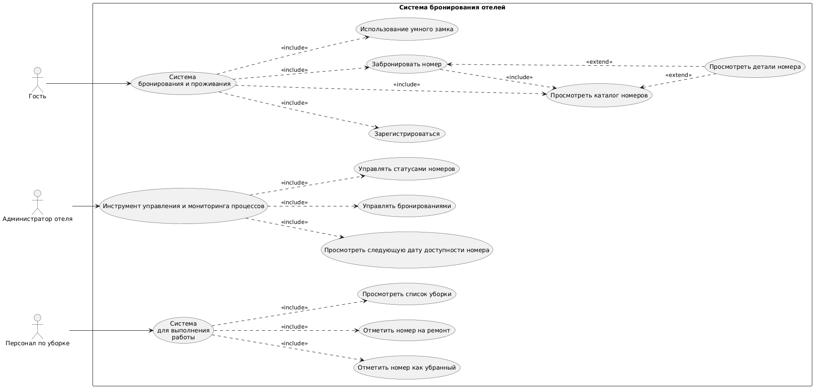

Перечень сделанных предположений
- Предполагается, что система сможет отправлять одноразовые цифровые ключи на мобильное приложение гостя для открытия умных замков, и что API этих замков документирован и доступен.
- Предполагается, что существующая система бронирования стабильна, имеет хорошо описанный API для интеграции и способна выдержать дополнительную нагрузку от новой системы.
- Предполагается, что на хостинге компании есть достаточные мощности для развертывания системы, а "запатентованные устройства" для персонала совместимы с разрабатываемым ПО.
- Предполагается, что в системе будет реализована модель разграничения прав доступа для гостей, администраторов и персонала уборки.
- Предполагается, что и гости, и персонал отеля будут иметь стабильный доступ в Интернет для работы с системой.

Перечень нефункциональных требований
Производительность
Время отклика системы (загрузка страниц, выполнение операций бронирования, обновление статусов) для любого пользователя не должно превышать 2 секунд в 95% случаев.
Обоснование: Прямо влияет на удовлетворенность гостей и эффективность работы персонала. Особенно критично в пиковый сезон при высокой нагрузке.
Надежность
Система должна иметь доступность на уровне 99.5% в рабочее время отеля. Резервное копирование данных должно выполняться ежедневно.
Обоснование: Простой системы означает прямые финансовые потери, срыв уборки и падение репутации премиального сервиса. Требование к быстрому развертыванию делает целесообразным начать с высокого, но достижимого уровня доступности.
Удобство использования
Веб-интерфейс для гостей и администраторов должен корректно отображаться и функционировать на последних стабильных версиях браузеров Chrome, Safari, Firefox и Edge, а также на мобильных устройствах с iOS не ниже версии 14 и Android не ниже версии 10. Интерфейс для запатентованных устройств персонала должен быть реализован в виде адаптивного веб-приложения, совместимого с указанными техническими характеристиками (разрешение экрана, версия ОС).
Обоснование: Это требование гарантирует, что система будет доступна всем целевым пользователям на их устройствах, что является базовым условием для "удобства использования". Оно полностью объективно и проверяемо.
Безопасность
Все передаваемые данные, особенно персональные данные гостей и данные для открытия замков, должны шифроваться с использованием современных протоколов (HTTPS/TLS). Доступ к данным и функциям должен строго контролироваться системой аутентификации и авторизации.
Обоснование: Утечка данных гостей или уязвимость в системе управления замками нанесет непоправимый ущерб репутации премиального бренда. Это одно из ключевых требований для систем, работающих с персональными данными и физической безопасностью.

